《基于物联网技术的大型商场异构网络儿童警报系统》应用分析说明书

技术领域
本项目设计的是一种电信领域的室内报警定位系统，特别是一种蓝牙、WiFi、重力感应复合的室内定位系统。
背景技术
据调查显示，我国每年约有20万儿童失踪，但找回率仅有0.1%，这样的对比不得不使我们有这种想法：儿童走失事件可以说是全社会需要面对的一个重大问题。与此同时，为解决中国未来的人口问题，中共中央也在一步步的实行二孩政策，使得有更多的孩子降生。儿童走失问题就更成为社会关注的焦点之一。因此，应人们的需求，市面上各种各样的儿童用可穿戴产品开始问津。同时也随着科技的日新月异，有关“儿童可穿戴设备”的发展也展现出一种雨后春笋的态势。
目前针对儿童手环定位的主流技术主要是GSM基站定位，使得孩子在室内商场等地方信号差，精度低。在商场内安装基站成本高，于是我们使用蓝牙、WiFi等现有低成本设备，实现商场等室内儿童的定位与预警。
设计内容
通过开发嵌入式智能手环，建立手环间的物-物无线互联，实现封闭公共场合内，安全距离的亲子联系；通过研究多种传输机制下的异构网络通信，实现间的快速连接和精确定位，从而及时发现走失的孩子；通过区域预警设置结合商场监控系统，使走失孩子与危险区域隔离，使得商场的安全性得到保障，使家长更加安心，促进大众消费。

附图说明
图1为本设计手环的结构示意图;
图2为本设计WiFi控制模块电路图;
图3为本设计蓝牙模块基本原件成品图。
图4为本设计蓝牙模块模块电路图。
图5为本设计重力感应模块孩子端电路图。
图6为本设计重力感应模块家长端电路图。

结合附图说明，下面阐述本设计。
图1为本设计手环的结构示意图，正面分为电源、WiFi、蓝牙、警示四部分，侧面分为蜂鸣器、开关两部分、其他部分由其他部分由镁铝合金及TPE材料构成。
电源部分镍氢电池，标称电池为7.2V,电池容量为1000mAh，为所有电路系统供电，其中蜂鸣器模块、蓝牙模块、WiFi模块、加速度计模块的工作电压为3.3V。中央处理器外围的稳压电路将电压降压后，稳定输出3.3V电压，供所有芯片及电路工作。
图2为本设计WiFi控制模块电路图;
上位机检测并计算WiFi信号。
图3、图4为蓝牙部分使用HC-05，电路图
中央处理器使用的是STC89C52单片机，该主处理器的功能主要是完成一些传感器信息融合和报警实现。
图5、图6为本设计重力感应模块电路图，使用ADXL435倾角传感器模块，当发现孩子跌倒即加速度超过阈值，以发送报警请求请求，并将预警信息发送至BT-06蓝牙单元。

本设计在结构上进行了丰富设计，充分利用了各传感器的功能，并综合利用算法，实现了当前导室内手环定位的一些新突破，达到了保护儿童的效果。

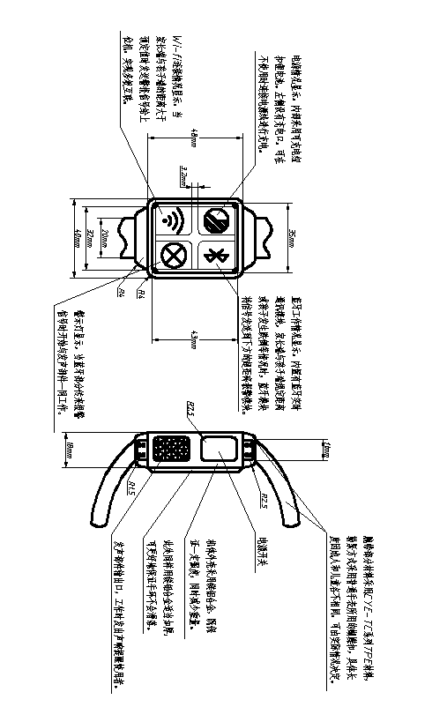

图1

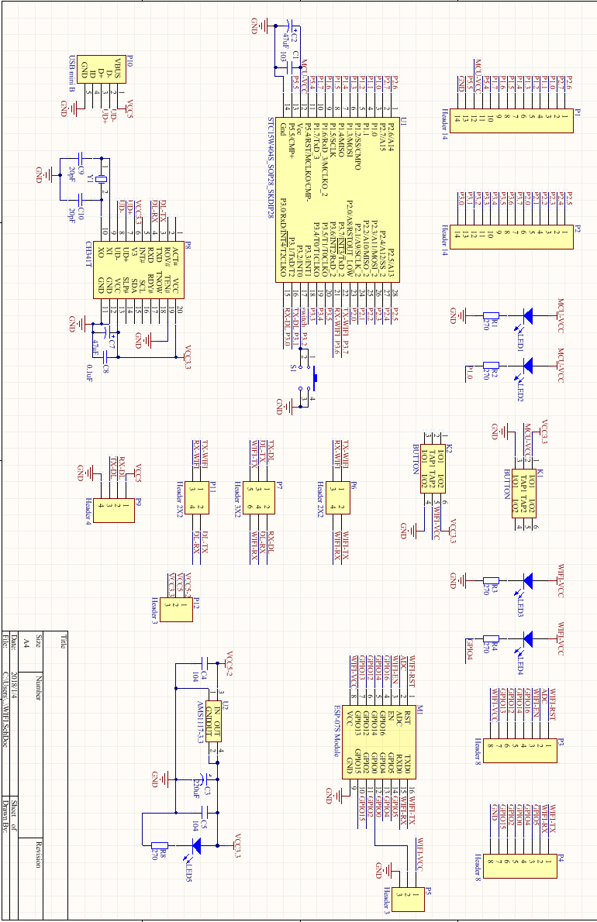

图2

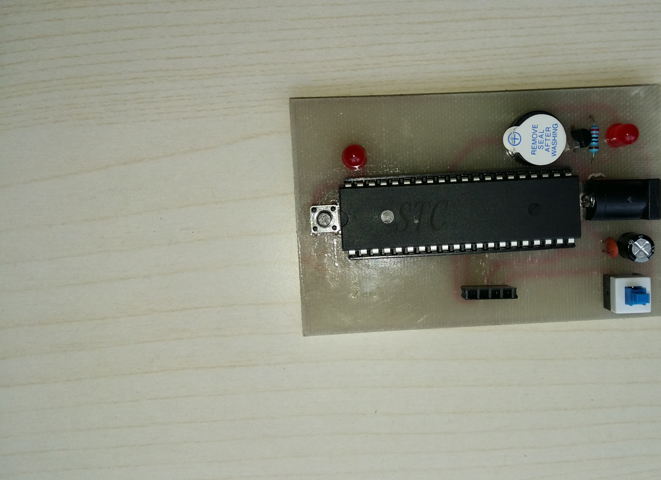

图3

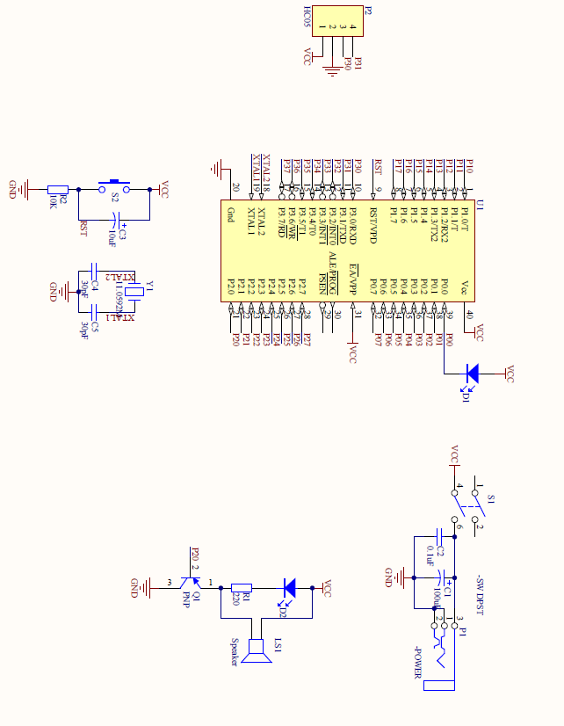

图4

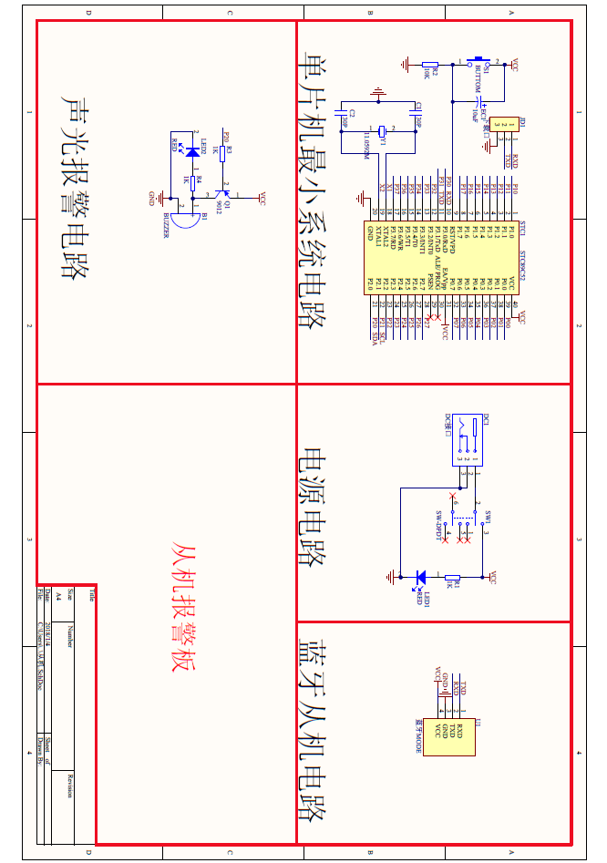

图5

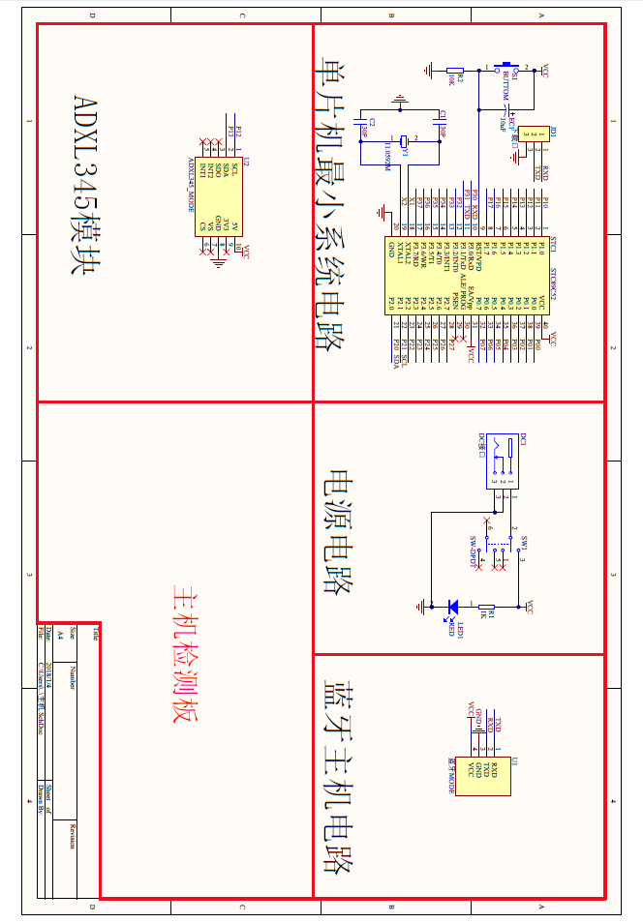

图6

设计总结
本设计通过开发嵌入式智能手环(如图1)，建立手环间的物-物无线互联，实现封闭公共场合内，安全距离的亲子联系；通过研究多种传输机制下的异构网络通信，实现间的快速连接和精确定位，从而及时发现走失的孩子；通过区域预警设置结合商场监控系统，使走失孩子与危险区域隔离，使得商场的安全性得到保障，使家长更加安心，促进大众消费。

